A-27 — Construire une chaîne de caractères
Fiche d'exercice Magpie · Lot A — Découverte des composants natifs
Thématique | A6 · Outils de texte
Référence au référentiel | REF-057
Compétence visée | Composer un libellé exploitable à partir de valeurs numériques et de fragments de texte.
Case Bloom (révisée) | Appliquer × procédurale
Niveau | Débutant
Durée cible | 6 minutes
Prérequis | A-11
Mode de validation | Visuel — tolérance —
Solution de référence | 6 composants
Version | v0.3-260826 — Ind. B — 26/08/2026
Conception | magpie-conception-exercices v2.3

SUJET
Compétence visée
Composer un libellé exploitable à partir de valeurs numériques et de fragments de texte.
Contexte
Chaque pièce débitée part à l'atelier avec une étiquette portant son repère et sa longueur.
Énoncé
Les numéros et les longueurs des 5 pièces vous sont fournis dans deux listes. Produisez les cinq étiquettes au format « PIECE-01 : 1250 mm », le numéro étant cadré sur deux chiffres.

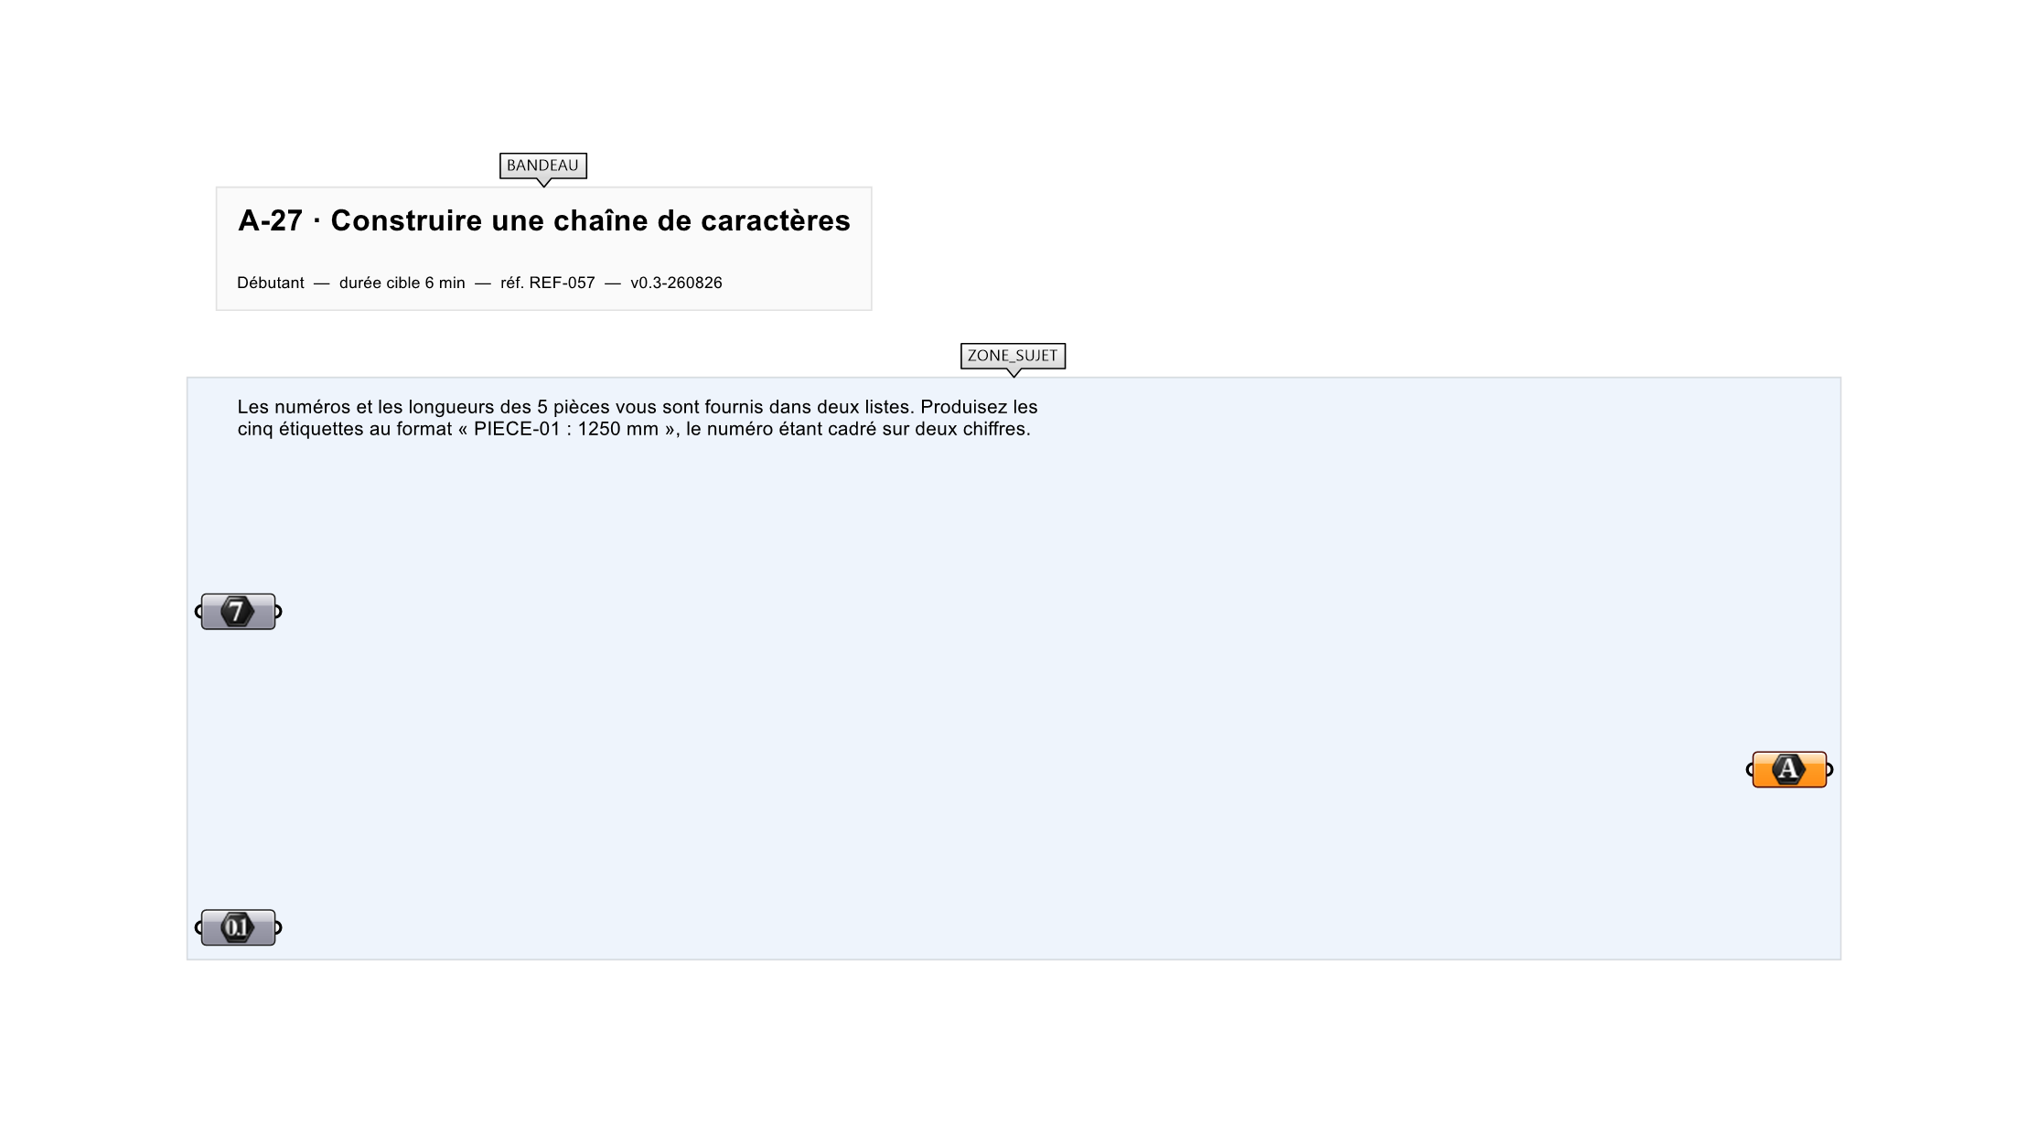
Le canvas à l'ouverture de A-27_sujet.gh : les données fournies et le paramètre REPONSE.
Ce qui vous est fourni
Deux listes internalisées : 5 numéros et 5 longueurs.
Ce qui est attendu
Cinq libellés au format demandé.
Branchez votre résultat sur le paramètre REPONSE. La correction compare cette sortie en mode Visuel.
La consigne ne nomme aucun composant, et c'est délibéré : nommer l'outil reviendrait à donner la réponse. Ce lot n'autorise que des composants natifs de Grasshopper pour Rhino 8 — aucun plugin tiers n'est nécessaire.
Barème
1 point si les 5 libellés sont exacts.

CORRIGÉ
À ne consulter qu'après avoir cherché. Dans le fichier A-27_complet.gh, le corrigé occupe la zone basse du canvas. Il ne produit rien tant que l'interrupteur AFFICHER LE CORRIGÉ n'est pas basculé sur vrai : positionnez-le sur faux pour faire disparaître le résultat.

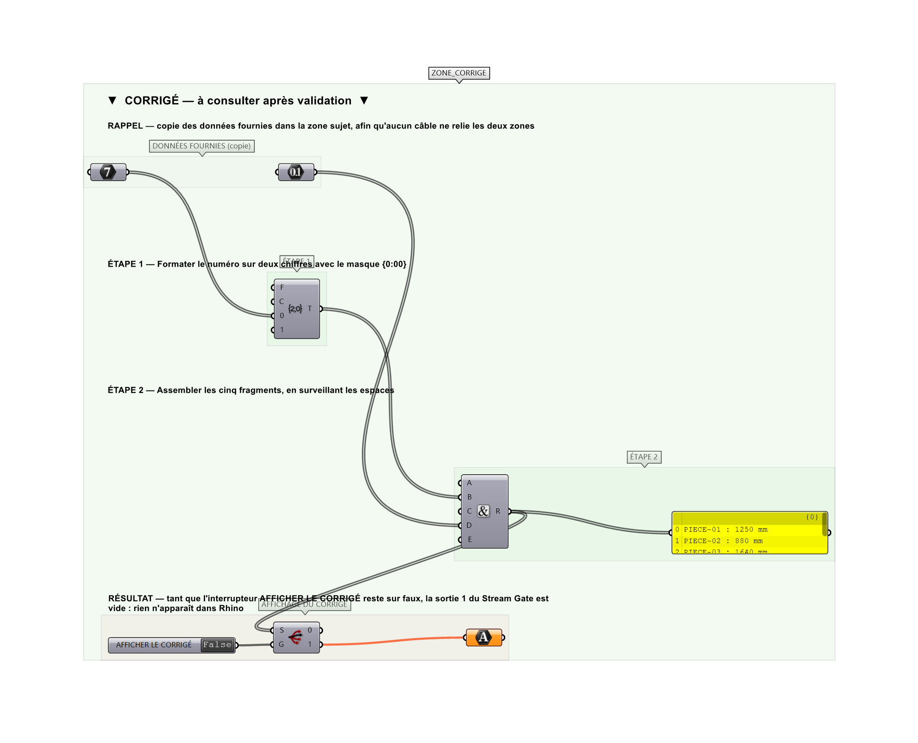
La zone corrigé. Elle est autonome : les données fournies y sont recopiées, aucun câble ne la relie à la zone sujet.
Marche à suivre
Étape 1. Formater le numéro sur deux chiffres avec Format (masque {0:00}).
Étape 2. Poser Concatenate et brancher successivement PIECE-, le numéro formaté, le séparateur, la longueur et l'unité.
Étape 3. Zoomer sur Concatenate pour ajouter des entrées si nécessaire.
Étape 4. Relier vers un Panel et contrôler les espaces.
L'erreur attendue
C'est l'erreur qu'il faut guetter, parce qu'elle est diagnostique : elle dit ce que l'apprenant a mal compris, là où un simple « faux » ne dirait rien.
Livrer « PIECE-1 » au lieu de « PIECE-01 » : le cadrage sur deux chiffres saute, et le tri alphabétique des étiquettes à l'atelier place la pièce 10 avant la pièce 2.

Pièges fréquents
• Oublier les espaces autour du deux-points.
• Concaténer un nombre décimal sans le formater : 1250,0 s'affiche.
Composants de la solution de référence
Concatenate, Text Join, Panel
Cette liste figure sur la fiche formateur uniquement : elle ne doit pas être remise à l'apprenant avant qu'il ait cherché.
Limite de la correction automatique
Le livrable de cet exercice est un texte, et le checker Magpie ne sait comparer que des nombres. La validation est donc visuelle : le formateur lit les cinq étiquettes. Ramener la réponse à un nombre — un total de caractères, par exemple — serait une gymnastique imposée par l'outil et non une étape de la tâche ; la skill le déconseille explicitement.

Pour aller plus loin
• Produire un libellé multiligne avec Text Join et un séparateur retour ligne.
• Utiliser ces libellés comme texte de cotation dans Rhino.
Fichiers de cet exercice
• A-27_sujet.gh — énoncé et données de départ, sans le corrigé
• A-27_complet.gh — énoncé et corrigé, ce dernier commandé par l'interrupteur
• A-27.json — descripteur pour le plugin Magpie
• A-27_fiche.docx — la présente fiche
• A-27_fiche_sujet.docx — la fiche sans le corrigé, pour l'apprenant

